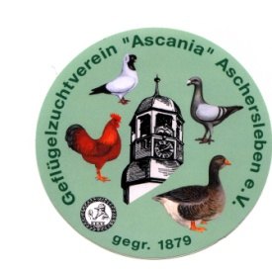

**E i n l a d u n g**

**Werte Zuchtfreunde**

Die Züchter des GZV Aschersleben laden die Züchter des SV der Deutschen Schautaube Gruppen Magdeburg, Zerbst08 und Halle zur Gruppenschau nach Aschersleben vom

**18.11.-19.11.2023 ein.**

Nachfolgende Termine :

**Meldeschluss : Montag 06.11.2023**

Einlieferung : Freitag 17.11.2023 ab 14°° Uhr

Bewertung : Samstag 18.11.2023 ab 6°° Uhr

Geöffnet : Samstag 18.11.2021 15°°-18°° Uhr

Sonntag 21.11.2021 9°°- 13°° Uhr

Auslieferung : Sonntag ab 12°° Uhr

Meldebogen senden Sie bitte an**: Herbert Schneider**

**Zollberg 31**

## 06449 Aschersleben

## Rückfragen per e-Mail an: [gzv-schneider@web.de](mailto:gzv-schneider@web.de) oder Tel.: 015159161724

Meldebogen kann auch über eMail oder WhatApp (Bilddatei) zugeschickt werden. Der B-Bogen und die Ringkarte wird dann per eMail zurück geschickt.

Für die auszustellenden Tiere, muss der Impfnachweis vor dem einsetzen bei der Ausstellungsleitung hinterlegt werden, mit Ring-Nr./ Buchstaben/Jahrgang. **Mit der Unterschrift erklärt der Aussteller, dass seine persönlichen Daten im Katalog und im Internet veröffentlicht werden können und dass er die geltenden Hygienevorschriften einhält.**

Eine gesonderte Verkaufsklasse wird eingerichtet. (je Käfig max. 2Tiere = 2,00€)

Außer den Ehrenpreisen ( 8,00 € ) und den Zuschlagspreisen ( 4,00 € ) werden noch gestiftete Preise vom SV, vom Veranstalter und von den Ausstellern vergeben.

Das Standgeld beträgt : Einzeltier 5,00 €

Katalog 3,00 €

Unkostenbeitrag +Eintritt 6,00 €

**Standgeld kann nur bei Einlieferung bezahlt werden.**

##### Die Ausstellungsleitung

**des GZV „ Ascania“ Aschersleben**